הרקע ההיסטורי להכרזת העצמאות

הקונגרס הציוני הראשון (1897)

הקונגרס הציוני הראשון נפתח ב-29 באוגוסט 1897, בבאזל שבשוויץ. בקונגרס נכחו כ-200 צירים נציגי מדינות שונות. הרצל, שהיה יוזם ומארגן הקונגרס, שימש כיושב ראש לאורך הדיונים.
דיוני הקונגרס נסתיימו בקבלת מספר החלטות שהיוו הכרזה על זכותו של העם היהודי לתקומה לאומית בארצו.
הוחלט על שאיפה ליישום "תוכנית באזל" שכללה פיתוח א"י, ארגון עלייה לארץ ותמיכה בעולים. כמו כן הוחלט על ייסוד ההסתדרות הציונית העולמית ועל ארגון פעילות העם היהודי בעולם לקידום מטרות התנועה הציונית. הושם דגש גם על הפצת הרעיון הציוני בקרב היהודים. בסיומו של הקונגרס רשם הרצל ביומנו : "בבאזל ייסדתי את מדינת היהודים".

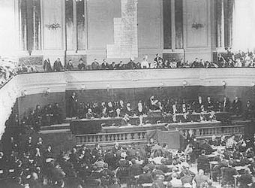

הצהרת בלפור (2/11/1917)
הצהרת בלפור היא הצהרת תמיכה של ממשלת בריטניה בהקמת בית לאומי יהודי בארץ ישראל, שנשלחה במכתב מיום 2 בנובמבר 1917 משר החוץ הבריטי ארתור ג'יימס בלפור אל לורד ליונל רוטשילד.
נוסח ההצהרה (בתרגום חופשי): "לורד רוטשילד היקר, בעונג רב הריני מוסר לך בשם ממשלת הוד מלכותו את הצהרת האהדה שלה לשאיפות היהודיות הציוניות, שהוגשה לקבינט ואושרה על ידי: 'ממשלת הוד מלכותו רואה בעין יפה הקמת בית לאומי לעם היהודי בארץ ישראל, ותשתדל במיטב מאמציה להקל על השגת מטרה זו. בתנאי ברור שלא ייעשה שום דבר העלול לפגוע בזכויות האזרחיות והדתיות של עדות לא יהודיות בארץ ישראל או בזכויות ובמעמד המדיני של יהודים בכל ארץ אחרת.' אכיר לך טובה אם תביא הכרזה זו לידיעתה של ההסתדרות הציונית. שלך בברכה, ארתור ג'יימס בלפור".
מסמך הצהרת בלפור
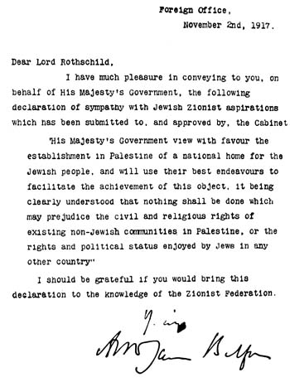

כתב המנדט
בוועידת סן רמו (אפריל 1920) של המעצמות המנצחות במלחמת העולם הראשונה הוחלט כי בריטניה תזכה למנדט (ייפוי כוח לשלטון זמני המוענק למעצמה על מנת להדריך עם ש"אינו מסוגל עדיין לעמוד ברשות עצמו" בכינון מדינה עצמאית) על ארץ ישראל ועירק. ב-1923 העניק חבר הלאומים לבריטניה את המנדט הרשמי על ארץ ישראל. המנדט הבריטי נמשך עד לעזיבת הבריטים את הארץ ב- 1948. כתב המנדט על ארץ ישראל הכיר ב"קשר ההיסטורי של העם היהודי עם א"י" וחייב את בריטניה לסייע לפיתוחו של בית לאומי יהודי (כמוכרז בהצהרת בלפור).

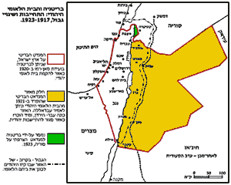

הצעות החלוקה של שנות ה- 30
ועדת פּיל, ועדת חקירה מלכותית ששלחה ממשלת בריטניה לארץ ישראל, על מנת לחקור את מאורעות "המרד הערבי" שפרץ בארץ ב-1936. ועדת פיל התכנסה ל-66 ישיבות במשך כחצי שנה, בסופן נקבע כי הסיבה לפרוץ המהומות נעוצה בשאיפת הערבים להשיג עצמאות לאומית, ובחששם מפני הגשמתה של הצהרת בלפור בדבר הקמת בית לאומי יהודי. הוועדה המליצה על חלוקת הארץ למדינה יהודית ולמדינה פלסטינית, תוך השארת המנדט הבריטי באזורים מסוימים וביניהם ירושלים.

ועדת וודהד, בספטמבר 1937 הודיעה ממשלת בריטניה על מינוי ועדה חדשה, וועדת וודהד בראשותו של סר ג'ון וודהד (Sir John Woodhead); כדי לבדוק אם יש אפשרות להגשים את תוכנית החלוקה שעליה המליצו חברי ועדת פיל. בנובמבר 1938 הגישה ועדת וודהד את מסקנותיה, בהן נקבע כי תוכנית החלוקה שהציעה ועדת פיל אינה מעשית. הוועדה דנה לאחר מכן במספר תוכניות חלוקה חלופיות, אך לבסוף קבעה כי לא קיימת קיימת אפשרות מעשית לחלק את א"י לשתי יחידות מדיניות יציבות מבחינה ביטחונית וכלכלית, זאת בשל העירוב בין שתי האוכלוסיות (היהודית והפלסטינית) והתנגדות הפלסטינאים לחלוקה.

וועידת סנט ג'יימס, בשלהי 1938 קיבלה ממשלת בריטניה את מסקנות ועדת וודהד והודיעה על ביטול תוכנית החלוקה וכינוסה של ועידה יהודית-פלסטינית-בריטית לגיבוש פתרון חלופי. בראשית 1939 התכנסה בלונדון ועידת סנט ג'יימס . במרס 1939 הסתיימה הוועידה ללא תוצאות.

מלחמת העולם השנייה ושואת יהודית אירופה

במהלך מלחה"ע ה-2 תרם היישוב היהודי בארץ ישראל את חלקו למאמץ המלחמתי, כאשר אלפים מבני היישוב הצטרפו לצבאות בעלות הברית נלחמו ונפלו במאבק כנגד מדינות הציר.
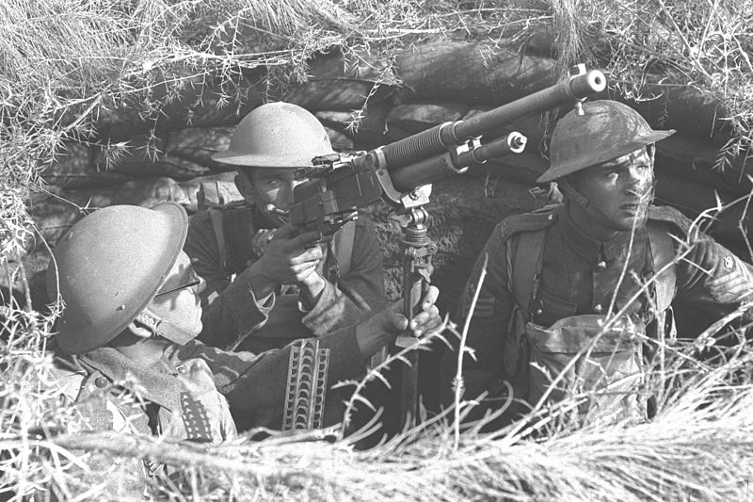

במהלך המלחמה התרחשה שואת יהודי אירופה במהלכה שליש מהעם היהודי הושמד. דבר שהוכיח את הצורך בהקמת מדינה יהודית שתקלוט את מאות אלפי הפליטים היהודים שנותרו לאחר המלחמה ותהווה בית ליהודי העולם.
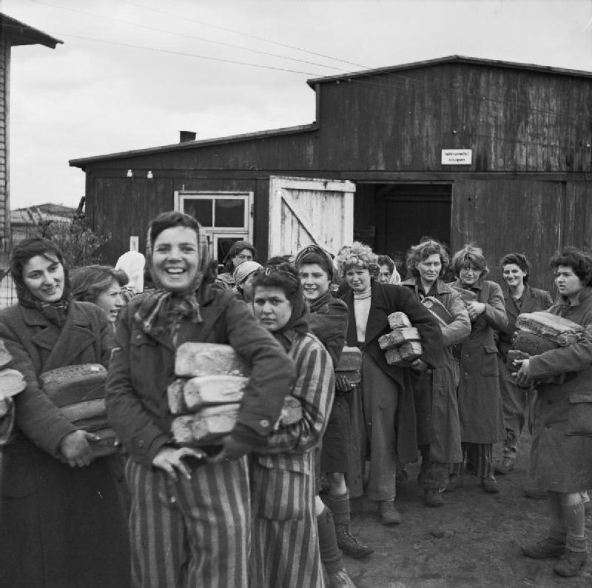

החלטת החלוקה 29/11/1947
ב- 1947, מותשת מן המערכה המדינית, הדיפלומטית והצבאית שנוהלה נגד שלטון המנדט, מסרה בריטניה את שאלת א"י לטיפולו של האו"ם, ובכך הודתה כי אין ביכולתה להמשיך ולנהל את הארץ לפי המנדט. האו"ם מינה ועדה מיוחדת לענייני ארץ ישראל (אונסקו"פ).

ב – 1.9.1947 פורסמו מסקנות הוועדה המיוחדת מטעם האומות המאוחדות לחקר א"י. הוועדה המליצה על חלוקת הארץ ועל הקמת שתי מדינות: יהודית וערבית.
בעצרת האו"ם בכ"ט בנובמבר 1947 התקבלה החלטה 181 (33 תמכו ו-13 התנגדו), בדבר סיום המנדט הבריטי על א"י עד ה – 1.8.1948, ועל הקמת שתי מדינות, יהודית וערבית, והמשטר שיונהג בהן יהיה משטר דמוקרטי.

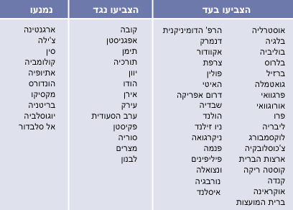

מלחמת העצמאות 29/11/1947 – 20/7/1949
מלחמת העצמאות (נקראת גם מלחמת השחרור או מלחמת הקוממיות), המלחמה שניהל היישוב היהודי בארץ על המשך קיומו ועל עצמאותו המדינית בעקבות החלטת האו"ם 181 על חלוקת א"י ב-29.11.1947. המלחמה פרצה למחרת קבלת ההחלטה, והסתיימה ב-20.7.1949, בחתימת הסכם שביתת הנשק האחרון, עם סוריה.
במהלך מלחמת העצמאות נהרגו כ-6,000 יהודים (מתוכם כ-4,000 חיילים ו-2,000 אזרחים), כאחוז אחד מאוכלוסיית היישוב היהודי באותה העת (שש מאות וחמישים אלף איש לערך). מן הצד הערבי מוערך מספר ההרוגים בכ-2,000 הרוגים מקרב צבאות מדינות ערב ומספר לא ידוע נוסף של לוחמים פלסטינאים.
אפשר לחלק את המלחמה לשני חלקים: בחלק הראשון - "מלחמת האזרחים" שנמשכה עד תום המנדט הבריטי - התמודדו כוחות היישוב עם ערביי א"י, שהסתייעו במתנדבים מארצות ערב. בחלק השני – לאחר הכרזת העצמאות ב- 14/5/1948 פלשו לישראל צבאותיהן הסדירים של מדינות ערב וניהלו לחימה עם צה"ל עד לחתימה על הסכמי שביתת נשק כשהאחרון בהם ההסכם עם סוריה ב – 20/7/1949.
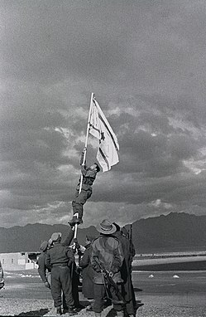

הכרזת העצמאות של מדינת ישראל 14/5/1948, ה' אייר תש"ח
על רקע המתיחות בא"י במהלך הלחימה עם ערביי ישראל ולקראת העזיבה הקרובה של הבריטים, התאחדו הנהלת הוועד הלאומי והנהלת הסוכנות היהודית במרץ 1948 והקימו גוף ייצוגי פרלמנטארי שנקרא "מועצת העם הזמנית". לגוף זה התווספו אישים מגופים שונים ביישוב שלא היו שייכים לאחד משני מוסדות אלה. מספר חברי מועצת העם היו 37, ולשם ייעול נבחרו מתוכם 13 שהיוו את מנהלת העם הזמנית – גוף ביצועי להנהגת היישוב בראשות דוד בן גוריון והם אלה שניסחו את הכרזת העצמאות.

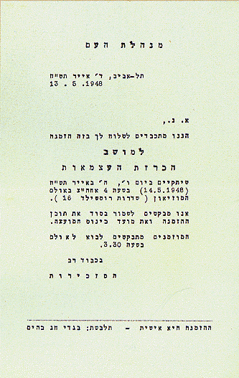
הזמנה להכרזת העצמאות

טקס הכרזת העצמאות התרחש בעיצומה של מלחמה העצמאות במוזיאון תל אביב הישן (שדרות רוטשילד 16) ביום שישי, ה' באייר תש"ח, 14 במאי 1948, בשעה 16:00, 8 שעות לפני סיום המנדט הבריטי בארץ ישראל.
מגילת העצמאות הוא אמנם שמה המקובל, אבל שמה הרשמי הוא "הכרזה על הקמת מדינת ישראל", ובשם זה התפרסמה בעיתונים.
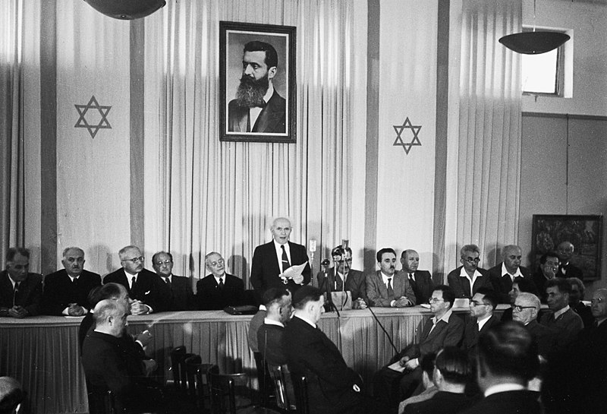

דוד בן-גוריון מקריא את הכרזת העצמאות של מדינת ישראל

מגילת העצמאות
1. בארץ-ישראל קם העם היהודי, בה עוצבה דמותו הרוחנית, הדתית והמדינית, בה חי חיי קוממיות ממלכתית, בה יצר נכסי תרבות לאומיים וכלל-אנושיים והוריש לעולם כולו את ספר הספרים הנצחי.
2. לאחר שהוגלה העם היהודי מארצו בכוח הזרוע שמר לה אמונים בכל ארצות פזוריו, ולא חדל מתפילה ומתקווה לשוב לארצו ולחדש בתוכה את חירותו המדינית.
3. מתוך קשר היסטורי ומסורתי זה חתרו היהודים בכל דור לשוב ולהיאחז במולדתם העתיקה; ובדורות האחרונים שבו לארצם בהמונים, וחלוצים, מעפילים ומגינים הפריחו נשמות, החיו שפתם העברית, בנו כפרים וערים, והקימו יישוב גדל והולך השליט על משקו ותרבותו, שוחר שלום ומגן על עצמו, מביא ברכת הקדמה לכל תושבי הארץ ונושא נפשו לעצמאות ממלכתית.
4. בשנת תרנ"ז (1897) נתכנס הקונגרס הציוני לקול קריאתו של הוגה חזון המדינה היהודית תאודור הרצל, והכריז על זכות העם היהודי לתקומה לאומית בארצו.
5. זכות זו הוכרה בהצהרת בלפור מיום ב' בנובמבר 1917 ואושרה במנדט מטעם חבר הלאומים, אשר נתן במיוחד תוקף בין-לאומי לקשר ההיסטורי שבין העם היהודי לבין ארץ-ישראל ולזכות העם היהודי להקים מחדש את ביתו הלאומי.
6. השואה שנתחוללה על עם ישראל בזמן האחרון, בה הוכרעו לטבח מיליונים יהודים באירופה, הוכיחה מחדש בעליל את ההכרח בפתרון בעיית העם היהודי מחוסר המולדת והעצמאות על-ידי חידוש המדינה היהודית בארץ-ישראל, אשר תפתח לרווחה את שערי המולדת לכל יהודי ותעניק לעם היהודי מעמד של אומה שוות-זכויות בתוך משפחת העמים.
7. שארית הפליטה שניצלה מהטבח הנאצי האיום באירופה, ויהודי ארצות אחרות לא חדלו להעפיל לארץ-ישראל, על אף כל קושי, מניעה וסכנה, ולא פסקו לתבוע את זכותם לחיי כבוד, חירות ועמל-ישרים במולדת עמם.
8. במלחמת העולם השנייה תרם היישוב העברי בארץ את מלוא חלקו למאבק האומות השוחרות חירות ושלום נגד כוחות הרשע הנאצי, ובדם חייליו ובמאמצו המלחמתי קנה לו את הזכות להימנות עם העמים מייסדי ברית האומות המאוחדות.
9. ב-29 בנובמבר 1947 קיבלה עצרת האומות המאוחדות החלטה המחייבת הקמת מדינה יהודית בארץ-ישראל; העצרת תבעה מאת תושבי ארץ-ישראל לאחוז בעצמם בכל הצעדים הנדרשים מצדם הם לביצוע ההחלטה. הכרזה זו של האומות המאוחדות בזכות העם היהודי להקים את מדינתו אינה ניתנת להפקעה.
10. זוהי זכותו הטבעית של העם היהודי להיות ככל עם ועם עומד ברשות עצמו במדינתו הריבונית.
11. לפיכך נתכנסנו, אנו חברי מועצת העם, נציגי היישוב העברי והתנועה הציונית, ביום סיום המנדט הבריטי על ארץ-ישראל, ובתוקף זכותנו הטבעית וההיסטורית ועל יסוד החלטת עצרת האומות המאוחדות אנו מכריזים בזאת על הקמת מדינה יהודית בארץ-ישראל, היא מדינת ישראל.
12. אנו קובעים שהחל מרגע סיום המנדט, הלילה, אור ליום שבת ו' אייר תש"ח, 15 במאי 1948, ועד להקמת השלטונות הנבחרים והסדירים של המדינה בהתאם לחוקה שתיקבע על-ידי האסיפה המכוננת הנבחרת לא יאוחר מ-1 באוקטובר 1948 - תפעל מועצת העם כמועצת מדינה זמנית, ומוסד הביצוע שלה, מנהלת העם, יהווה את הממשלה הזמנית של המדינה היהודית, אשר תיקרא בשם ישראל.
13. מדינת ישראל תהא פתוחה לעלייה היהודית ולקיבוץ גלויות; תשקוד על פיתוח הארץ לטובת כל תושביה; תהא מושתתת על יסודות החירות, הצד והשלום לאור חזונם של נביאי ישראל; תקיים שוויון זכויות חברתי ומדיני גמור לכל אזרחיה בלי הבדל דת, גזע ומין; תבטיח חופש דת, מצפון, לשון, חינוך ותרבות; תשמור על המקומות הקדושים של כל הדתות; ותהיה נאמנה לעקרונותיה של מגילת האומות המאוחדות.
14. מדינת ישראל תהא מוכנה לשתף פעולה עם המוסדות והנציגים של האומות המאוחדות בהגשמת החלטת העצרת מיום 29 בנובמבר 1947 ותפעל להקמת האחדות הכלכלית של ארץ-ישראל בשלמותה.
15. אנו קוראים לאומות המאוחדות לתת יד לעם היהודי בבניין מדינתו ולקבל את מדינת ישראל לתוך משפחת העמים.
16. אנו קוראים - גם בתוך התקפת-הדמים, הנערכת עלינו זה חודשים - לבני העם הערבי תושבי מדינת ישראל לשמור על השלום וליטול חלקם בבניין המדינה על יסוד אזרחות מלאה ושווה ועל יסוד נציגות מתאימה בכל מוסדותיה, הזמניים והקבועים.
17. אנו מושיטים יד שלום ושכנות טובה לכל המדינות השכנות ועמיהן, וקוראים להם לשיתוף פעולה ועזרה הדדית עם העם העברי העצמאי בארצו. מדינת ישראל מוכנה לתרום חלקה במאמץ המשותף לקדמת המזרח התיכון כולו.
18. אנו קוראים אל העם היהודי בכל התפוצות להתלכד סביב היישוב בעלייה ובבניין ולעמוד לימינו במערכה הגדולה על הגשמת שאיפת הדורות לגאולת ישראל.
19. מתוך ביטחון בצור ישראל הננו חותמים בחתימת ידינו לעדות על הכרזה זו, במושב מועצת המדינה הזמנית על אדמת המולדת, בעיר תל-אביב, היום הזה, ערב שבת, ה' אייר תש"ח, 14 במאי 1948.

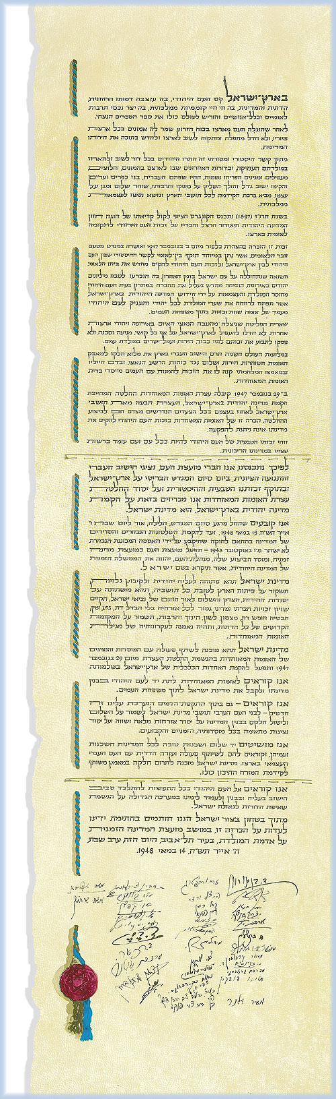

דוד בן-גוריון חותם על מגילת העצמאות

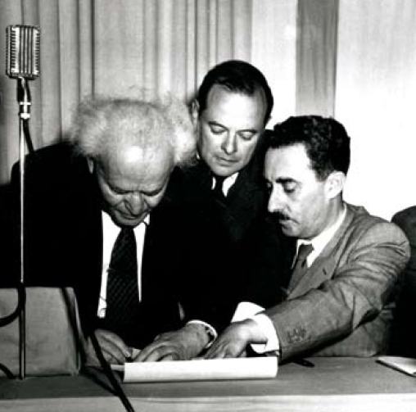

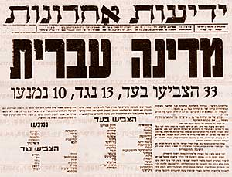
מפת תוכנית החלוקה

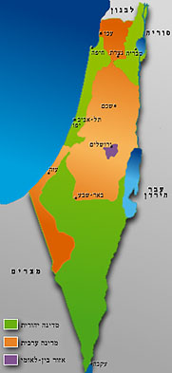
דוד בן גוריון מקריא את מגילת העצמאות

